**МКОУ «Ургубамахинская средняя общеобразовательная школа»**

***Открытые уроки дагестанской культуры.***

1. Магомедова Патимат Ш. Диктант «Бурямлизиб». 5кл

2. Магомедова Патимат Ш. Открытый урок «Дигахъеная нешла мез». 6кл.

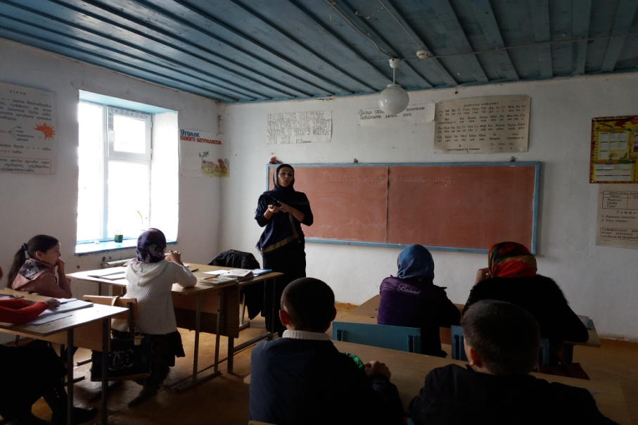

3. Магомедова Патимат Ш. Открытый урок «Тамашала алфавит». 5кл.

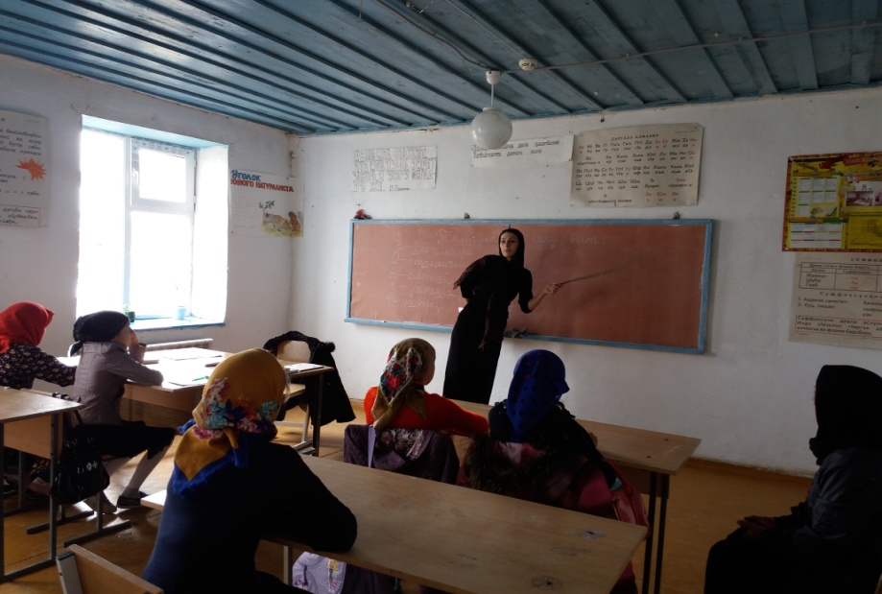

4.Оформление книжной выставки «Даргала поэтуни ва писательти»

